**毕业论文（设计）**

题 目

|  |  |  |  |
| --- | --- | --- | --- |
| 学 院 | 数计学院 | 专 业 | 软件工程 |
| 学生姓名 |  | 学 号 |  |
| 指导教师 |  | 职 称 |  |
| 完成日期 | 2024年×月××日 | | |

**教务处 制**

**基于D3.js的各流派作曲家信息数据可视化**

**数计学院 软件工程 专业 ×××（学号）　×××（姓名）**

**指导教师　×××（姓名） ×××（职称或学位）**

# 摘要

随着信息技术的迅速发展，数据可视化在各个领域中得到了广泛应用，尤其是在音乐信息的展示和分析中。本文系统地回顾了基于D3.js技术在音乐流派信息可视化中的应用现状，并深入探讨了结合Node.js和Vue.js技术进行前后端集成开发的方法。通过对现有文献的详细分析，本文总结了D3.js在数据可视化中的主要优势和存在的不足，探讨了如何在作曲家信息展示中提高可视化效果和用户体验，提出了未来研究的发展方向。

**关键词：数据可视化； D3.js； Node.js； Vue.js； 音乐流派；**

**College student daily affairs management system based**

**on Node+Vue**

**T** **Data visualization of composer information of various genres based on D3.js**

**\*\*\*\*\*\*\*\*\*（学号） ***（姓名）**

**Instructor Liao Zuobin Associate professor**

# Abstract

With the rapid development of information technology, data visualization has been widely used in various fields, especially in the display and analysis of music information. This paper systematically reviews the current application status of D3.js technology in the visualization of music genre information, and deeply explores the method of front-end and back-end integrated development combining Node.js and Vue.js technology. Through a detailed analysis of existing literature, this paper summarizes the main advantages and shortcomings of D3.js in data visualization, explores how to improve visualization effects and user experience in the display of composer information, and proposes the development direction of future research.

**Key words：Data visualization; D3.js； Node.js； Vue.js； Music genre; Composer Information**

**目录(小二号黑体，加粗，居中)**

摘要 I

Abstract II

第一章 绪论 1

1.1 课题背景 1

1.2 研究现状（国内外研究现状） 1

1.3 课题目的与意义 1

第二章 相关技术简介 3

2.1 前端技术方案 3

2.2 后端架构设计 3

2.3 数据存储方案 3

2.4 数据可视化实现 3

第三章 系统分析 4

3.1 问题定义 4

3.2 可行性分析 4

3.3 功能建模 4

3.3.1 功能需求描述 4

3.3.2 数据流图 5

3.4 行为建模 8

3.5 数据建模 9

3.6 数据字典 10

3.6.1 词条描述 10

3.6.2 字段说明 10

3.7 非功能性需求 11

第四章 系统设计 12

4.1 体系结构设计 12

4.2 接口设计 13

4.2.1 用户界面设计 13

4.2.2 软硬件接口设计 13

4.2.3 模块间接口设计 13

4.3 数据库设计 13

4.3.1 实体映射 13

4.3.2 联系映射 14

4.3.3 表结构设计 14

4.4 详细设计 15

4.4.1 用户认证模块设计 15

4.4.2 数据可视化模块设计 16

4.4.3 音乐播放模块设计 16

4.4.4 后台管理模块设计 17

第五章 系统实现 19

5.1 用户模块实现 19

5.1用户登录注册页面 19

5.1.2 可视化功能实现 20

5.1.3 音乐播放功能实现 22

5.2管理员模块实现 23

5.2.1 流派管理功能实现 23

5.2.2 作曲家管理功能实现 24

5.2.3 音乐管理功能实现 26

第六章 总结 28

参考文献 29

致谢 30

**（目录是自动生成的，包括“目录”这两个字都是自动生成的，除“目录”二字，其余字体为宋体小四号，行距为固定值20磅）**

# 绪论

## 1.1 课题背景

近年来，随着大数据时代的到来，数据可视化技术在各个领域得到广泛应用。传统的音乐数据展示方式往往采用表格或文字描述，这种方式枯燥且不直观，难以让用户快速理解和把握数据之间的关系。特别是在展示各个音乐流派及其代表作曲家的分布情况时，用户难以直观地感受不同流派的规模和影响力。基于D3.js的数据可视化技术提供了一种全新的解决方案，它能够将复杂的数据转化为直观的图形，让用户能够轻松地理解和分析数据背后的规律[1]。

## 1.2 研究现状（国内外研究现状）

在数据可视化领域，国外研究起步较早且发展迅速。Khulusi等人(2020)对音乐数据可视化领域进行了全面综述，总结了近年来音乐数据可视化的主要方法和技术发展趋势[2]。在Web应用框架方面，Novak和Svogor(2016)通过文献综述研究了基于组件的Web应用开发框架的现状，为前端框架的选择和应用提供了理论依据[3]。

国内对数据可视化的研究经历了长期发展。刘勘等(2002)对数据可视化的研究与发展进行了系统性总结，为后续研究奠定了基础[4]。在D3.js应用方面，权庆乐和连卫民(2014)探讨了D3.js可视化库的应用方法，权鑫(2016)进一步研究了基于D3.js的数据可视化系统框架设计。范伟梅(2017)深入研究了基于D3的数据可视化图表系统的实现方案[5]。

在前端技术应用方面，李晓薇(2022)分析了Vue.js在前端开发中的应用技术，刘翔宇(2018)和李娟等(2024)探讨了基于Vue框架的数据可视化系统设计与实现。在后端技术研究方面，张钊源等(2020)和王伶俐等(2017)分别研究了Node.js和Express框架的应用。

在音乐领域研究方面，王娇(2020)对西方音乐史上的主要流派进行了分析，为音乐流派的分类和可视化提供了理论支持。黄冠华等(2016)将D3.js应用于数据可视化分析，展示了该技术在各领域的实践价值。

综上所述，虽然国内外在数据可视化、Web开发框架和音乐领域都有丰富的研究成果，但将D3.js应用于音乐流派和作曲家数据可视化的专门研究还比较少见。本课题正是在这一背景下，试图将先进的可视化技术与音乐数据展示需求相结合，开发一个实用的数据可视化系统[6]。

## 1.3 课题目的与意义

在数字化浪潮席卷全球的今天，音乐历史数据的展示与传播方式亟待创新。本课题致力于开发一套基于现代Web技术的音乐数据可视化平台，通过图形化的方式展现音乐流派发展脉络。系统将繁杂的数据转化为直观的可视化图表，并配备完善的信息管理功能，确保数据的准确性与时效性。同时，平台还融入了人性化的操作界面设计，通过实时更新等功能增强系统的互动性，为用户带来流畅的使用体验。

从实践层面来看，该系统为音乐教育工作者提供了创新型教学工具，有助于学生更好地理解音乐发展历程；同时也能帮助音乐爱好者深入了解不同流派的特点与代表人物，为专业研究人员提供数字化分析工具，促进音乐史研究的深入开展。在技术层面，本课题开创性地将现代可视化技术引入音乐史料展示领域，实现了数据处理与展示的有机结合，建立了一套完整的可视化解决方案[7]。

从社会价值角度来看，本系统的开发显著优化了音乐知识的传播方式，简化了用户对复杂数据的理解过程，为同类项目的开发提供了宝贵的实践参考。这种创新性的尝试不仅解决了传统展示方式的不足，更为音乐教育与研究开辟了新的发展空间，将推动可视化技术在人文领域的广泛应用，具有深远的社会意义[8]。

通过本系统的建设与应用，能够有效提升音乐历史数据的展示效果，为教育工作者、音乐爱好者和研究人员提供更好的工具支持，推动音乐文化的传播与发展。这种数字化转型不仅体现了技术创新的价值，也彰显了传统文化与现代技术融合的重要性。

# 第二章 相关技术简介

在数字音乐数据展示领域，技术选型至关重要。本项目通过深入分析各类前沿web技术，最终构建了一套完整的技术架构方案。

## 2.1 前端技术方案

本系统前端基于Vue3构建，这一最新版本的Vue框架引入了组合式API(Composition API)的理念，彻底改变了传统的开发模式。在实践中，我们充分运用了Vue3的新特性：响应式系统升级：通过proxy机制实现数据追踪、性能优化：得益于静态树提升技术，显著提升了渲染效率、TypeScript支持：增强了代码的可维护性和稳定性。在可视化实现方面，D3.js库的强大功能得到了充分发挥。通过灵活运用其数据处理机制，实现了:流派分布的动态饼图、作曲家数量的实时柱状图、带有动画效果的数据更新[9]。

## 2.2 后端架构设计

后端采用轻量级的Express框架，它基于Node.js平台开发，具备以下技术特点：中间件机制：实现了请求的链式处理，路由系统：采用RESTful风格设计API接口，错误处理：统一的异常捕获和处理机制，异步处理：充分利用Node.js的事件循环特性，设计了多层次的服务端架构：控制层：处理请求路由和参数验证，业务层：封装核心业务逻辑，数据层：负责数据库交互操作[10]。

## 2.3 数据存储方案

本系统选用MySQL作为数据库管理系统，针对音乐数据的特点，我们设计了专门的数据库结构：流派表：记录音乐流派的基本信息、作曲家表：存储音乐家的详细资料、作品表：保存音乐作品的相关数据。在数据库优化方面采取了以下措施：建立合适的索引提升查询效率、优化表结构减少数据冗余、实施连接池管理提高性能[11]。

## 2.4 数据可视化实现

可视化功能是系统的核心，主要包含以下实现策略：数据预处理：对原始数据进行清洗和转换、动态渲染：实时响应数据变化、交互设计：支持多维度的数据探索、布局优化：自适应不同设备的显示需求这套技术方案的每个组成部分都经过深入评估和实践验证，共同构建了一个高效、可靠的音乐数据可视化平台。系统架构既保证了当前功能的顺畅运行，也为未来的扩展预留了充足空间[12]。

通过这种独特的技术组合，系统能够为用户提供流畅的操作体验和直观的数据展示效果，实现了音乐流派数据可视化的创新呈现。

# 第三章 系统分析

## 3.1 问题定义

在数字化时代的背景下，音乐艺术领域对数据展示方式提出了新的要求。传统的音乐流派和作曲家资料展示形式往往局限于文字描述和表格呈现，这种方式不仅缺乏直观性，也难以展现数据之间的关联关系。为解决这一问题，我们开发了基于网络技术的音乐数据可视化平台[13]。

本系统旨在通过现代化的可视化技术，将复杂的音乐历史数据转化为生动的图形展示。项目采用前沿的Vue3框架构建前端界面，运用D3.js实现数据可视化，后端采用Node.js的Express框架处理业务逻辑，数据存储则依托MySQL数据库的可靠性能。这种技术组合不仅确保了系统的稳定运行，也为用户提供了流畅的交互体验。

## 3.2 可行性分析

（1）技术可行性

本项目的核心技术框架均为业界主流方案，具有充分的技术保障：

前端采用Vue3框架，其响应式设计和组件化特性为界面开发提供了坚实基础，D3.js作为专业的数据可视化库，能够满足各类图表展示需求，Express框架的轻量级特性和丰富的中间件生态，保证了后端服务的高效运行，MySQL数据库具备完善的数据管理机制，能够有效支持系统的数据存储需求。

（2）经济可行性

项目的开发投入主要集中在以下方面，包括开发人员、测试人员的投入，利用现有的开发设备即可满足需求，主要采用开源框架，无需支付额外的授权费用，系统架构清晰，后期维护成本可控，从经济角度考虑，此系统开发可行。

（3）操作可行性

系统设计充分考虑了用户体验，界面布局直观清晰，采用符合用户习惯的操作方式可视化展示简单明了，数据含义易于理解，管理功能操作简便，降低了用户的学习成本，系统响应迅速，提供良好的交互体验，本系统在操作可行性上是可行的。

从当前的技术发展趋势和项目实际情况来看，该系统具备充分的可行性。Vue3框架的先进特性和D3.js的强大功能，为系统的顺利实现提供了技术保障。同时，项目的开发成本可控，操作界面友好，具备良好的实施基础。系统建成后，将为音乐数据的展示和管理提供创新的解决方案，具有显著的应用价值[14]。

## 3.3 功能建模

### 3.3.1 功能需求描述

本系统围绕音乐数据可视化展示和管理构建了一套完整的功能架构。系统用户分为普通用户和管理员两种角色，各自拥有不同的操作权限和功能范围。

（1）普通用户功能模块

在身份认证方面，系统为普通用户提供了标准的登录和注册功能，确保用户数据的安全性和私密性。在可视化展示领域，系统开发了多维度的数据展示功能：不同音乐流派的作曲家分布可以通过动态图表直观呈现，创新性地引入地理信息可视化，让用户能够从空间维度了解作曲家的地域分布特征[15]。

在数据展现形式上，系统设计了富有创意的流派词云展示功能，通过关键词的大小和布局，直观地反映各个流派的特点和重要程度。在音乐作品访问方面，用户可以浏览完整的音乐列表，根据不同的分类标准进行筛选，并支持在线试听功能。

（2）管理员功能模块

系统管理员拥有更高级别的操作权限，主要负责数据的维护和管理工作。在音乐资源管理方面，管理员可以进行音乐作品的添加、修改、删除等操作，确保音乐库的及时更新和内容准确性。

在流派管理模块，管理员可以维护不同音乐流派的基础信息，包括流派描述、特征标签等内容。作曲家信息管理方面，系统支持对作曲家基本信息的全面管理，包括个人简历、创作成就、代表作品等数据的维护[16]。

这种功能架构设计既满足了普通用户对音乐数据直观了解的需求，又保证了系统数据的规范化管理，形成了一个完整的音乐数据可视化和管理生态系统。通过角色分离和权限管理，确保了系统运行的安全性和可维护性。

（3）特色功能亮点

系统的特色在于将传统的音乐数据管理与现代可视化技术相结合，通过多种可视化手段，包括流派分布图、地理分布图、词云展示等，让抽象的音乐数据变得形象直观。这种创新的展示方式不仅提升了用户体验，也为音乐教育和研究提供了新的视角。

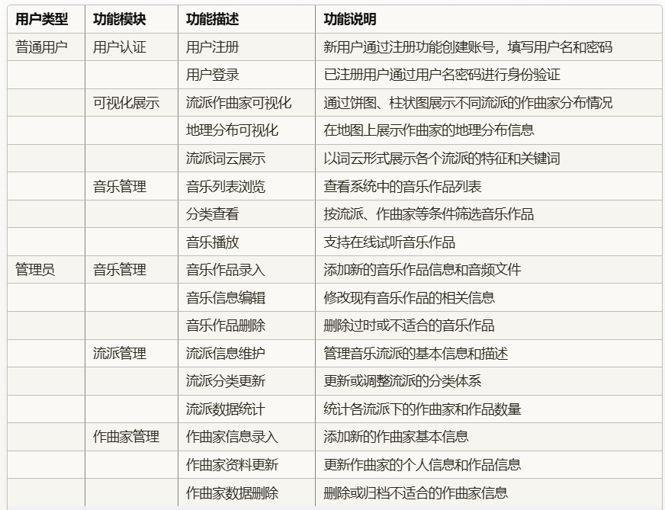

表3-1 功能需求列表

### 3.3.2 数据流图

图3-1展示了系统的顶层数据流图，描述了系统与外部实体（用户和管理员）之间的主要数据交互。普通用户可以进行用户认证、数据查看和音乐播放等操作，系统会返回相应的处理结果；管理员则可以进行管理认证和数据管理操作，系统同样会返回对应的处理结果。

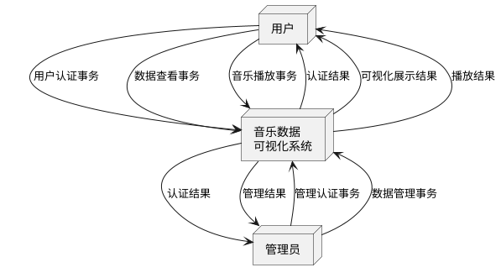

图3-1 顶层数据流图

图3-2是一层数据流图，细化了系统的四个主要功能模块：用户认证（1）、数据管理（2）、可视化展示（3）和音乐播放（4）。这一层展示了各功能模块之间的数据流动关系，以及它们与数据存储之间的交互。用户认证模块负责处理身份验证，数据管理模块处理各类数据的增删改查，可视化展示模块负责数据的图形化呈现，音乐播放模块则处理音乐文件的播放请求。

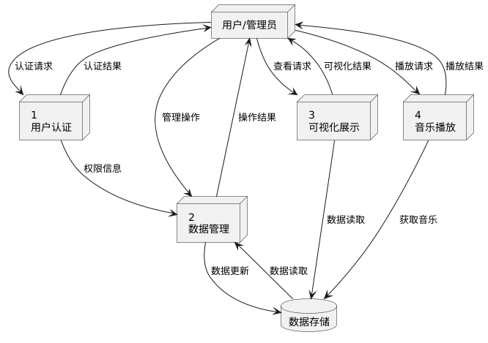

图3-2 一层数据流图

图3-3是针对数据管理模块的二层数据流图，进一步分解为音乐管理（2.1）、流派管理（2.2）和作曲家管理（2.3）三个子模块。每个子模块都与数据库进行直接交互，负责各自领域数据的维护和管理。管理员可以通过这些模块对系统数据进行全面的管理和维护。

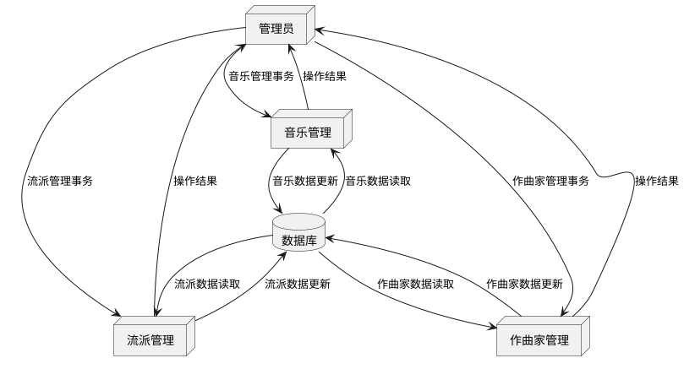

图3-3 二层数据流图（一层数据流图读者信息维护的分解）

图3-4用户认证模块的分解显示了用户登录、注册和权限验证的详细流程，确保系统访问的安全性。

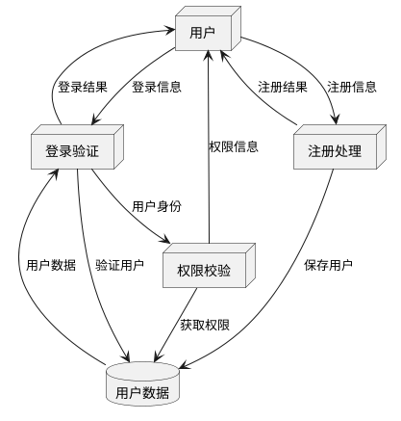

图3-4 二层数据流图

图3-5，可视化展示模块的分解展现了系统如何处理不同类型的数据可视化请求，包括流派分布图、地理分布图和词云展示等功能。

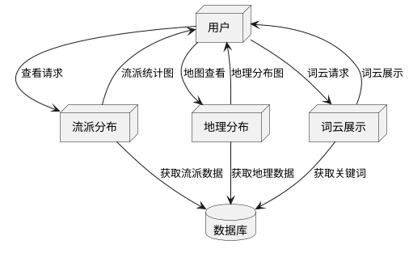

图3-5 二层数据流图

## 3.4 行为建模

本系统的行为模型主要展示了用户与系统交互的完整流程。活动图清晰地描述了从用户进入系统到最终退出的所有可能路径。

系统行为流程始于用户进入主界面，首先进行身份验证。根据用户类型（管理员或普通用户），系统会显示不同的功能菜单。对于普通用户，系统提供了三个并行的可视化功能：流派数据可视化、地理位置可视化和词云展示，用户可以同时查看不同维度的数据展示。

在音乐浏览和播放环节，用户可以自由选择是否播放音乐。播放过程中系统会持续监控播放状态，并根据用户的选择决定是继续播放还是返回浏览界面。整个过程形成一个闭环，用户可以随时切换不同的功能模块。

系统支持用户随时退出，退出前会自动保存当前状态。这种设计既保证了系统使用的灵活性，也确保了用户数据的安全性。通过这种行为模型，系统实现了高效的用户交互和流畅的操作体验。

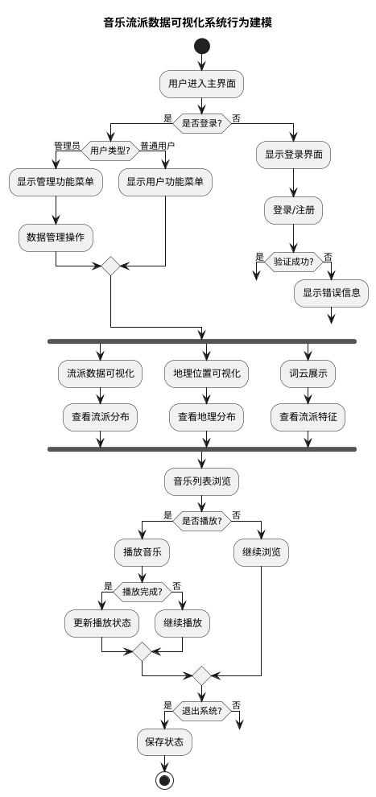

图3-6用户状态图

## 3.5 数据建模

本系统的数据模型主要包含六个核心实体：用户、管理员、作曲家、音乐、流派和收藏。实体间通过关联关系和管理关系构成完整的数据管理体系。用户-收藏关系：用户可以收藏多个音乐作品，体现了用户对音乐的个性化管理需求。

音乐-作曲家关系：一个作曲家可以创作多个音乐作品，每个音乐作品都对应一位特定的作曲家。

音乐与流派关系：每个音乐作品都属于特定的音乐流派，一个流派可以包含多个音乐作品。

作曲家与流派关系：作曲家与其主要创作的音乐流派之间形成了归属关系，便于分类管理。

用户/管理员属性：包含用户身份验证和权限管理所需的基本信息。

作曲家属性：记录了作曲家的详细个人信息和创作成就。

音乐属性：存储了音乐作品的基本信息和相关多媒体资源路径。

流派属性：描述了不同音乐流派的特征和分类信息。

这种数据模型设计既满足了系统的功能需求，又保证了数据的完整性和一致性，为音乐数据的可视化展示和管理提供了坚实的基础。

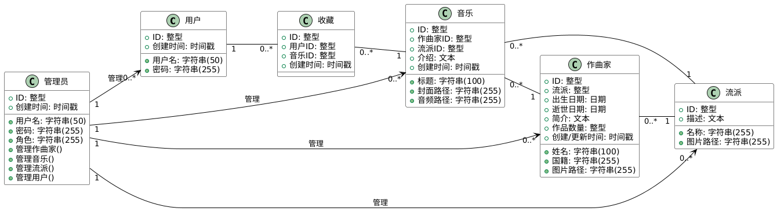

图3-7系统E-R图

## 3.6 数据字典

### 3.6.1 词条描述

（1）管理员表(admins)功能：存储系统管理员的账户信息。主键：id、唯一索引：username、字符集：utf8、存储引擎：MyISAM

（2）作曲家表(composers)功能：存储作曲家的详细信息。主键：id、关联：与流派表(genres)通过genre字段关联、字符集：utf8、存储引擎：MyISAM

（3）音乐表(music)功能：存储音乐作品信息。主键：id、索引：composers_id, genre_id标签：composers_id，genre_id、字符集：utf8、存储引擎：MyISAM

（4）流派表(genres)功能：存储音乐流派信息。主键：id、唯一索引：name、字符集：utf8、存储引擎：MyISAM

（5）用户表(users)功能：存储普通用户账户信息。主键：id、唯一索引：username、字符集：utf8、存储引擎：MyISAM

（6）收藏表(favorites)功能：记录用户收藏的音乐。主键：id、索引：user_id, music_id、索引:user_id, music_id、字符集：utf8存储引擎：MyISAM

## 3.6.2 字段说明

（1）管理员表字段

id：自增整型，管理员唯一标识、username：varchar(50)，管理员用户名、password：varchar(255)，加密密码、role：varchar(255)，角色权限、created_at：timestamp，创建时间

（2）作曲家表字段

id：自增整型，作曲家唯一标识、name：varchar(100)，作曲家姓名、genre：int，所属流派ID、birth_date：date，出生日期、death_date：date，逝世日期、bio：text，作曲家简介、number_works：int，作品数量、country：varchar(255)，国籍、image_path：varchar(255)，照片路径、created_at/updated_at：timestamp，创建和更新时间

（3）音乐表字段

id：自增整型，音乐唯一标识、title：varchar(100)，音乐标题、composers_id：int，作曲家IDcomposers_id：int，ID、genre_id：int，流派ID类型ID：int，ID、information：text，音乐介绍、photo_path：varchar(255)，封面图片路径、file_path：varchar(255)，音频文件路径、created_at：timestamp，创建时间

（4）流派表字段

id：自增整型，流派唯一标识、name：varchar(255)，流派名称、description：text，流派描述、image_path：varchar(255)，流派图片路径

（5）用户表字段

id：自增整型，用户唯一标识、username：varchar(50)，用户名、password：varchar(255)，加密密码、created_at：timestamp，创建时间

（6）收藏表字段

id：自增整型，收藏记录唯一标识、user_id：int，用户IDuser_id：int，ID、music_id：int，音乐ID、created_at：timestamp，收藏时间

## 3.7 非功能性需求

非功能性需求明确定义了系统在性能和接口方面的具体要求，确保系统能够提供良好的用户体验和稳定的服务质量。性能需求主要关注系统响应时间，而接口需求则规范了系统与外部交互的标准和规范。

|  |  |  |  |  |  |  |  |
| --- | --- | --- | --- | --- | --- | --- | --- |
| 编号 | 性能名称 | 使用部门 | 使用岗位 | 性能描述 | 输入 | 系统响应 | 输出 |
| 1 | 流派分布可视化响应时间 | 前台用户 | 所有用户 | 数据加载<3秒 | 流派筛选条件 | 根据筛选条件生成数据 | 显示流派分布图表 |
| 2 | 音乐播放响应时间 | 前台用户 | 所有用户 | 音乐加载<2秒 | 音乐ID | 读取音频文件 | 开始播放音乐 |
| 3 | 后台数据管理响应时间 | 管理后台 | 管理后台 | 操作响应<2秒 | 管理操作请求 | 数据库操作 | 返回操作结果 |

表3-3 性能需求列表

|  |  |  |  |  |  |  |
| --- | --- | --- | --- | --- | --- | --- |
| 编号 | 接口名称 | 接口规范 | 接口标准 | 入口参数 | 出口参数 | 传输速率 |
| 1 | 用户认证接口 | RESTful API | JWT认证 | 用户名、密码 | token、用户信息 | <1秒 |
| 2 | 音乐数据接口 | RESTful API | JSON格式 | 查询条件、分页参数 | 音乐列表、总数 | <2秒 |
| 3 | 可视化数据接口 | RESTful API | JSON格式 | 数据类型、时间范围 | 统计数据、图表数据 | <2秒 |
| 4 | 文件上传接口 | Multipart | 文件传输 | 文件流、文件信息 | 文件路径、状态 | 根据文件大小 |

表3-4 接口需求列表

# 第四章 系统设计

## 4.1 体系结构设计

在系统架构设计中，我们采用了当前主流的前后端分离架构模式，选择Vue3和Node.js作为核心技术栈。整个系统按照功能和职责划分为四个主要层次，分别是表现层、应用层、业务逻辑层和数据层，每一层都承担着不同的系统功能。

表现层是系统的前端界面，基于Vue3框架开发，主要负责与用户的直接交互。该层实现了用户认证、数据可视化、音乐播放和后台管理等核心组件。其中，数据可视化组件通过D3.js库实现了流派分布和地理位置的图形化展示，为用户提供直观的数据展示效果；音乐播放组件则支持音乐作品的在线试听功能；后台管理组件则为管理员提供了完整的数据维护界面。

应用层构建在Express框架之上，作为系统的中间层，主要处理来自前端的各类请求。这一层实现了请求路由、数据验证、会话管理和权限控制等重要功能。通过合理的路由管理，系统可以准确处理各类API请求；通过严格的数据验证，确保了输入数据的合法性；通过会话管理和权限控制，保障了系统的安全性。

业务逻辑层是系统的核心，实现了用户管理、音乐管理、流派管理、作曲家管理等主要业务功能。每个模块都独立处理其对应的业务逻辑，如音乐管理模块负责音乐作品的增删改查操作，流派管理模块处理音乐流派的分类信息，作曲家管理模块则维护作曲家的相关数据。数据可视化模块在这一层完成数据的统计分析和图表数据的生成。

数据层采用MySQL数据库作为持久化存储方案，负责管理系统的各类数据。包括用户账号和权限信息、音乐作品数据、流派分类信息、作曲家资料等。除了关系型数据的存储外，该层还负责管理音频文件和图片等多媒体资源的存储。

这种分层架构设计不仅使系统结构清晰、易于维护，而且降低了各层之间的耦合度，有利于系统的扩展。前后端分离的设计模式支持开发团队的并行工作，提高了开发效率。同时，各层组件的高度复用性也为后续的功能扩展提供了便利。

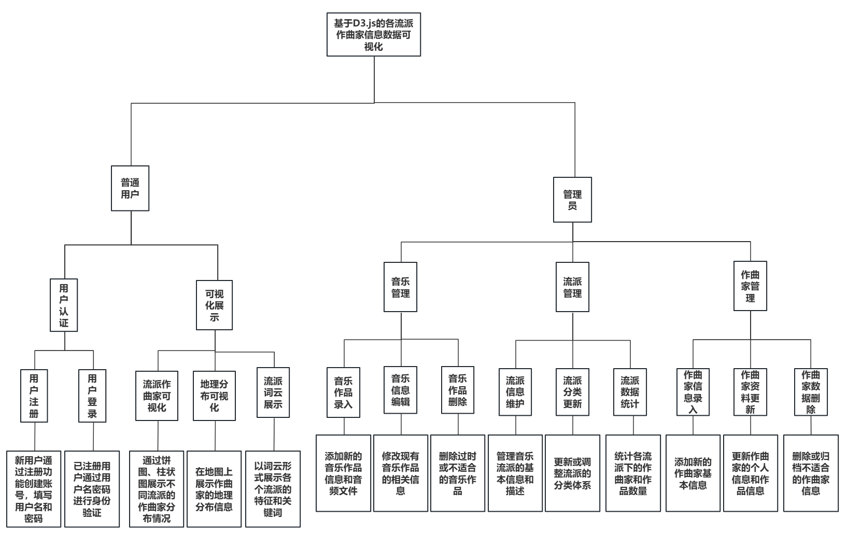

图4-1 模块层次图

## 4.2 接口设计

在本系统的接口设计中，我们充分考虑了用户体验、系统功能和开发效率等多个方面，形成了一套完整的接口设计方案。

### 4.2.1 用户界面设计

用户界面采用直观的布局和现代化的设计风格。对于普通用户，登录注册界面简洁明了，用户可以快速完成身份认证。系统的主要可视化功能，包括流派作曲家分布图、地理位置分布图和流派词云等，都采用了响应式设计，能够自适应不同设备的屏幕尺寸。音乐列表和播放界面的设计注重用户体验，支持分类浏览和快速检索。

对于管理员用户，后台管理界面采用统一的布局风格，左侧为功能导航菜单，右侧为具体的操作区域。音乐管理、流派管理和作曲家管理等功能都采用表格形式展示数据，并提供便捷的增删改查操作按钮。

### 4.2.2 软硬件接口设计

在软件层面，系统主要基于Web浏览器运行，支持主流的Chrome、Firefox、Safari等现代浏览器。前端使用Vue3框架开发，通过RESTful API与后端进行数据交互。音频文件的播放采用HTML5的audio标签，确保了良好的兼容性。

后端采用Node.js环境，使用Express框架处理HTTP请求，通过MySQL数据库驱动与数据库交互。系统支持文件上传功能，用于处理音频文件和图片资源。服务器推荐配置为4核CPU、8GB内存以上的主流服务器配置，以确保系统的流畅运行。

### 4.2.3 模块间接口设计

模块间的接口设计遵循RESTful规范，主要包含以下几类：

1.认证接口：处理用户登录注册相关的请求，返回JWT token用于身份验证。

2.可视化数据接口：提供流派分布数据、地理位置数据和词云数据等，支持前端进行动态渲染。

3.音乐管理接口：包括音乐作品的增删改查操作，支持音频文件的上传和更新。

4.流派管理接口：提供流派信息的维护功能，支持流派分类的调整和更新。

5.作曲家管理接口：处理作曲家信息的维护，包括基本信息的修改和作品关联。

所有接口都采用JSON格式进行数据传输，并实现了统一的错误处理机制和响应格式，确保了接口的规范性和可维护性。同时，接口的设计也充分考虑了性能优化，实现了必要的缓存机制，提高了系统响应速度。

## 4.3 数据库设计

基于系统需求分析，设计了一个完整的关系型数据库结构，采用MySQL数据库进行实现。数据库主要包含六个关键实体表，分别是管理员表(admins)、用户表(users)、作曲家表(composers)、音乐表(music)、流派表(genres)和收藏表(favorites)。

### 4.3.1 实体映射

根据E-R图，系统的六个主要实体映射为以下数据表（下划线表示主键）：

(1.)管理员（id，username，password，role，created_at）

(2.)用户（id，username，password，created_at）

(3.)作曲家（id，name，genre，birth_date，death_date，bio，number_works，country，image_path，created_at，updated_at）

(4.)音乐（id，title，composers_id，genre_id，information，photo_path，file_path，created_at）

(5.)流派（id，name，description，image_path）

(6.)收藏（id，user_id，music_id，created_at）

### 4.3.2 联系映射

数据表之间的关联关系如下：

（1）作曲家表（composers）：id为主键，自增、genre为外键，关联流派表的id、包含作曲家的基本信息和创作成就。

（2）音乐表（music）：id为主键，自增、composers_id为外键，关联作曲家表的id、genre_id为外键，关联流派表的id、存储音乐作品的基本信息和相关资源路径。

（3）流派表（genres）：id为主键，自增、name设置唯一索引，确保流派名称不重复、记录流派的描述信息和相关图片。

（4）用户表（users）：id为主键，自增、username设置唯一索引，确保用户名唯一、存储用户的基本账号信息。

（5）收藏表（favorites）：id为主键，自增、user_id和music_id分别作为外键，关联用户表和音乐表、记录用户的音乐收藏关系。

（6）管理员表（admins）：id为主键，自增、username设置唯一索引、包含管理员的账号信息和权限设置。

这种数据库设计遵循了实体关系模型的基本规则：一对一关系通过外键关联，一对多关系在多的一方添加外键，多对多关系通过中间表实现。同时，所有表都设置了合适的索引以提高查询效率，并使用timestamp类型记录创建和更新时间，便于数据管理和追踪。

### 4.3.3 表结构设计

所有表采用MyISAM存储引擎，字符集使用utf8，以支持多语言字符存储。主键字段采用自增设计，确保唯一性。对于频繁查询的字段，如username、composers_id等，建立了相应的索引以提升查询效率。时间相关字段统一使用timestamp类型，便于时间的记录和管理。

表4-1 管理员（admins）表

|  |  |  |  |
| --- | --- | --- | --- |
| 字段名 | 数据类型 | 长度 | 备注 |
| id | 整型 | 10 | 编号，主键 |
| name | 字符 |  | 用户名 |
| password | 字符 |  | 密码 |
| role | 整数 | 1 | 角色权限，默认'admin' |
| created_at | 时间戳 |  | 创建时间 |

表4-2 作曲家（composers）表

|  |  |  |  |
| --- | --- | --- | --- |
| 字段名 | 数据类型 | 长度 | 备注 |
| id | 整型 | 10 | 作曲家ID，主键，自增 |
| name | 字符 | 8 | 作曲家姓名 |
| genre | 整型 | 10 | 流派ID，外键 |
| birth_date | 日期 |  | 出生日期 |
| death_date | 日期 | 10 | 逝世日期 |
| bio | 文本 |  | 作曲家简介 |
| number_works | 整型 | 10 | 作品数量 |
| country | 字符 |  | 国籍 |
| created_at | 字符 |  | 图片路径 |
| updated_at | 时间戳 |  | 创建时间 |
| image_path | 时间戳 |  | 更新时间 |

表4-3 音乐(music)表

|  |  |  |  |
| --- | --- | --- | --- |
| 字段名 | 数据类型 | 长度 | 备注 |
| id | 整型 | 10 | 音乐ID |
| title | 字符 |  | 标题 |
| composers_id | 整数 | 2 | 作曲家ID外键 |
| genre_id | 整数 |  | 流派ID外键 |
| information | 文本 |  | 描述 |
| photo_path | 字符 | 255 | 图片路径 |
| file_path | 字符 | 255 | 文件路径 |
| created_at | 时间戳 |  | 音乐介绍 |

表4-4 流派(genres)表

|  |  |  |  |
| --- | --- | --- | --- |
| 字段名 | 数据类型 | 长度 | 备注 |
| id | 整型 | 10 | 收藏ID主键自增 |
| name | 整型 | 8 | 用户ID外键 |
| description | 文本 |  | 音乐ID外键 |
| image_path | 时间戳 |  | 创建时间 |

表4-5 用户(users)表

|  |  |  |  |
| --- | --- | --- | --- |
| 字段名 | 数据类型 | 长度 | 备注 |
| id | 整型 | 10 | 用户ID，主键，自增 |
| username | 字符串 |  | 用户名，唯一索引 |
| password | 字符串 |  | 密码，加密存储 |
| created_at | 时间戳 |  | 创建时间，时间戳 |

表4-6 收藏(favorites)表

|  |  |  |  |
| --- | --- | --- | --- |
| 字段名 | 数据类型 | 长度 | 备注 |
| id | 整型 | 10 | 收藏ID主键自增 |
| user_id | 整型 | 8 | 用户ID外键 |
| music_id | 整型 | 10 | 音乐ID外键 |
| created_at | 时间戳 |  | 创建时间 |

## 4.4 详细设计

### 4.4.1 用户认证模块设计

用户认证模块包括用户注册和登录功能，是系统安全性的重要保障。在注册过程中，系统会验证用户名的唯一性和密码的合规性；登录过程中，系统会验证用户身份并生成JWT令牌用于后续的身份验证。

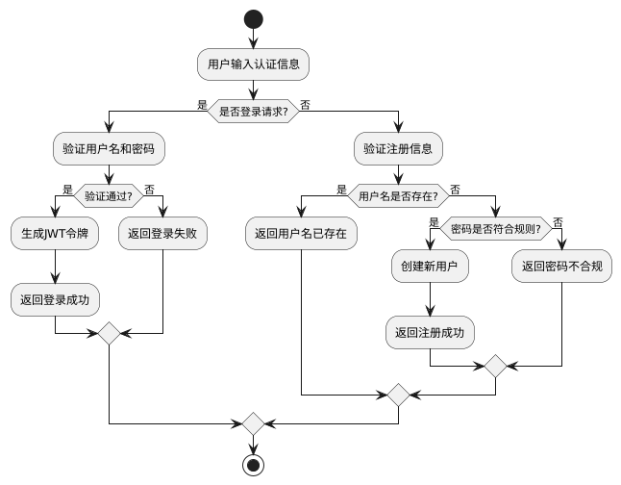

图4-2用户认证模块流程图

### 4.4.2 数据可视化模块设计

数据可视化模块负责处理和展示音乐流派的分布数据、作曲家地理分布和流派词云等信息。系统会根据用户的查看请求，从数据库获取相应数据并进行处理，最终生成可视化图表。

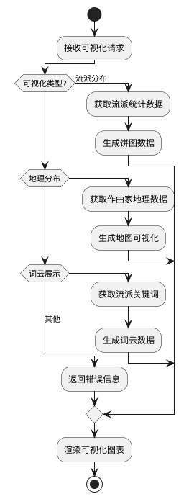

图4-3数据可视化模块流程图

### 4.4.3 音乐播放模块设计

音乐播放模块处理音乐文件的播放和控制功能，包括音乐加载、播放控制和进度管理等功能。系统会检查音乐文件的有效性，并提供基本的播放控制功能。

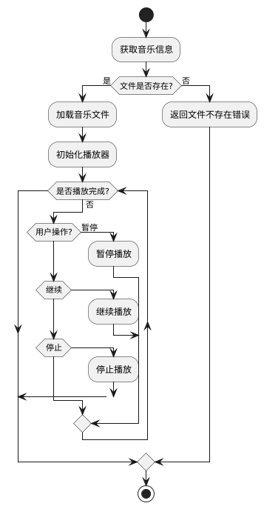

图4-4音乐播放模块流程图

### 4.4.4 后台管理模块设计

后台管理模块提供对系统数据的维护功能，包括音乐、流派和作曲家信息的管理。管理员可以进行数据的增删改查操作，系统会验证操作权限并执行相应的数据库操作。

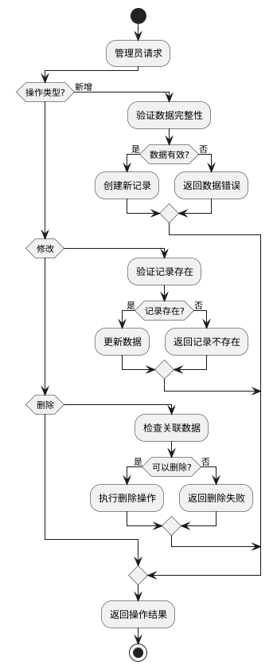

图4-5后台管理模块流程图

# 第五章 系统实现

## 5.1 用户模块实现

### 5.1用户登录注册页面

登录注册页面采用移动优先的响应式设计，为用户提供直观的认证界面。如图5.1所示，页面包含登录和注册两个主要功能区，用户可以通过底部的导航栏切换不同功能。

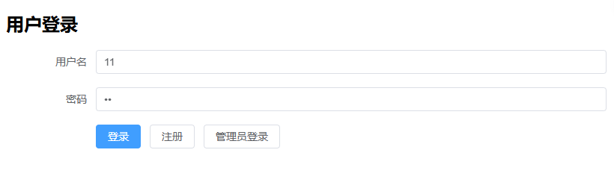

图5-1登录功能效果图

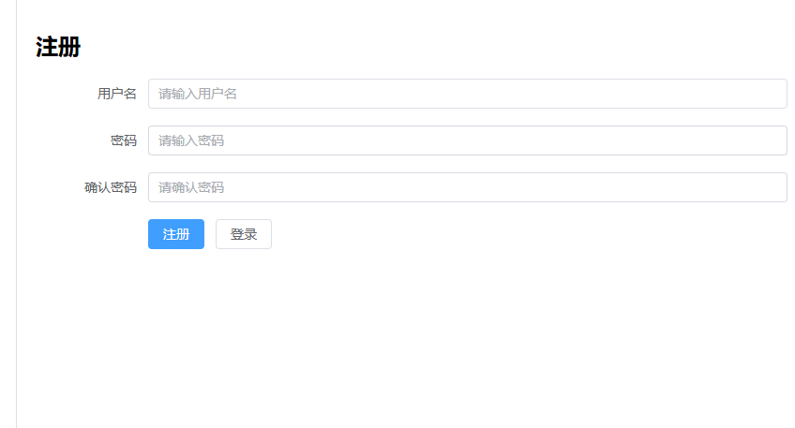

图5-2注册功能效果图

<template>

<div class="auth-container">

<div class="form-wrapper">

<img class="logo" src="@/assets/logo.png" />

<el-form :model="formData" :rules="rules" ref="formRef">

<el-form-item prop="username">

<el-input v-model="formData.username" placeholder="用户名" />

</el-form-item>

<el-form-item prop="password">

<el-input type="password" v-model="formData.password" placeholder="密码" />

</el-form-item>

<el-button type="primary" @click="handleSubmit">{{ isLogin ? '登录' : '注册' }}</el-button>

</el-form>

</div>

</div>

</template>

// 用户登录处理

router.post('/api/user/login', async (req, res) => {

try {

const { username, password } = req.body;

// 验证用户信息

const user = await User.findOne({ username });

if (!user || !bcrypt.compareSync(password, user.password)) {

return res.json({ code: 1, message: '用户名或密码错误' });

}

// 生成JWT令牌

const token = jwt.sign({ id: user.id }, config.jwtSecret, { expiresIn: '24h' });

res.json({ code: 0, data: { token, user: { id: user.id, username: user.username } } });

} catch (error) {

res.json({ code: 1, message: '系统错误' });

}

});

### 5.1.2 可视化功能实现

页面采用了渐变背景和卡片式布局，配合适当的阴影效果，提升了视觉体验。表单验证采用Element UI的表单验证功能，对用户输入进行实时验证，提供及时的错误提示，增强了用户体验。

在音乐流派数据可视化模块中，我们采用D3.js作为核心可视化库，实现了流派分布、流派作曲家的作品数量分布和流派词云三种可视化展示方式。这些可视化功能为用户提供了直观的数据展现形式，帮助用户更好地理解音乐流派的分布特征。

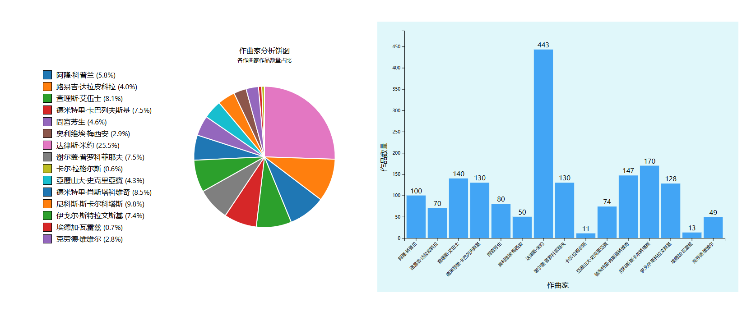

图5-3流派分布效果图

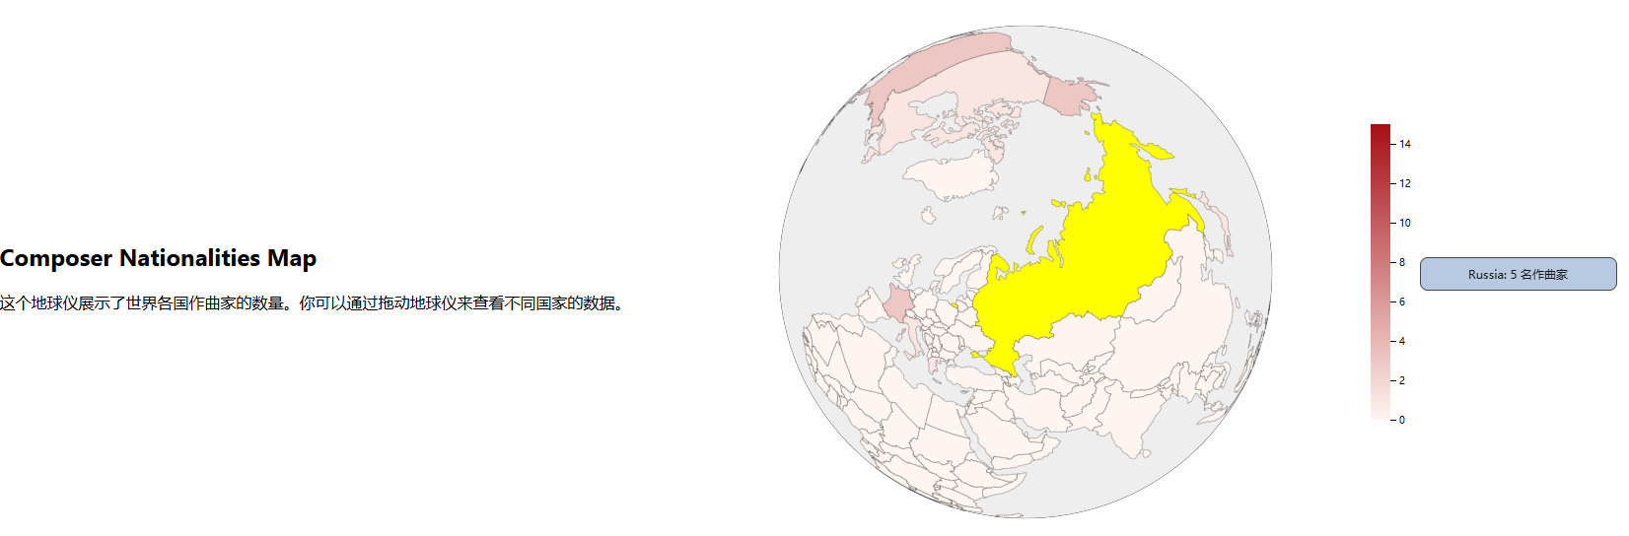

图5-4作曲家地理分布效果图

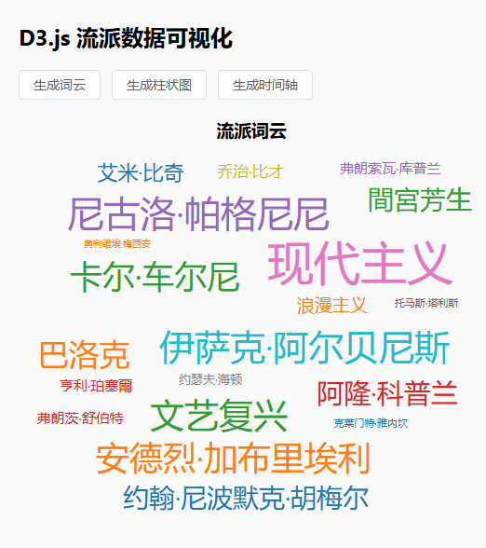

图5-5词云效果图

在流派分布可视化部分，我们使用饼图展示不同流派的作曲家数量分布。实现代码如下：

// 流派分布饼图实现

const pieChart = d3.select('#genre-distribution')

.append('svg')

.attr('width', width)

.attr('height', height);

const pie = d3.pie()

.value(d => d.value);

const arc = d3.arc()

.innerRadius(0)

.outerRadius(radius);

const arcs = svg.selectAll('arc')

.data(pie(genreData))

.enter()

.append('g')

.attr('class', 'arc');

// 地理分布地图实现

const worldMap = d3.select('#geographical-distribution')

.append('svg')

.attr('width', width)

.attr('height', height);

d3.json('path/to/world-map.json').then(data => {

const projection = d3.geoMercator()

.scale(scale)

.translate([width / 2, height / 2]);

const path = d3.geoPath()

.projection(projection);

});

### 5.1.3 音乐播放功能实现

音乐列表页面是系统的核心展示模块之一，主要实现了音乐作品的分类浏览和在线播放功能。在界面设计上，采用响应式网格布局展示音乐卡片，每张卡片包含音乐封面、标题、作曲家和流派等关键信息。左侧设置了流派分类菜单，方便用户快速筛选不同类型的音乐作品。播放控制方面，集成了HTML5原生音频播放器，支持音乐试听功能。为了提升系统性能，实现了分页加载和懒加载机制，并在后端采用了数据缓存策略。该模块还支持按流派进行动态筛选，当用户切换不同流派时，系统会自动更新音乐列表内容。此外，考虑到移动端用户的使用场景，页面采用了自适应布局，确保在不同设备上都能提供良好的浏览体验。

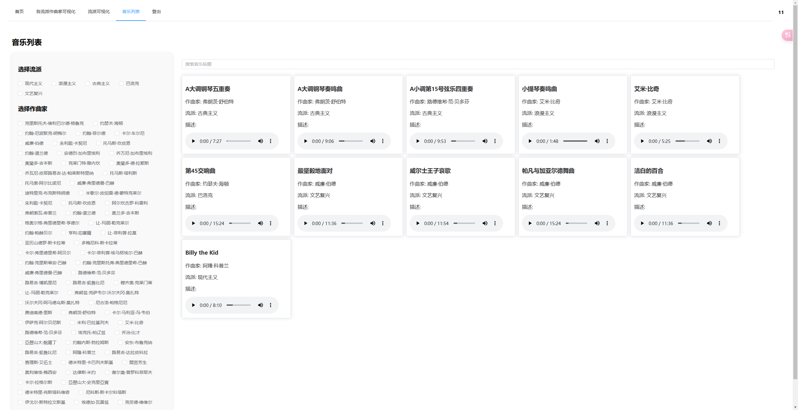

图5-6 音乐播放效果图

<template>

<div class="music-list-container">

<!-- 流派筛选菜单 -->

<div class="genre-filter">

<el-radio-group v-model="selectedGenre" @change="handleGenreChange">

<el-radio-button

v-for="genre in genres"

:key="genre.id"

:label="genre.id"

>

{{ genre.name }}

</el-radio-button>

</el-radio-group>

</div>

<!-- 音乐列表展示 -->

<div class="music-grid">

<div v-for="music in musicList" :key="music.id" class="music-card">

<div class="music-info">

<img :src="music.photo_path" class="music-cover" />

<h3>{{ music.title }}</h3>

<p>作曲家: {{ music.composer_name }}</p>

<p>流派: {{ music.genre_name }}</p>

</div>

<div class="audio-player">

<audio

:src="music.file_path"

controls

@play="handlePlay(music.id)"

></audio>

</div>

</div>

</div>

</div>

</template>

## 5.2管理员模块实现

### 5.2.1 流派管理功能实现

流派管理是系统后台的重要功能模块，为管理员提供了音乐流派的增删改查操作界面。该模块采用了Element Plus的表格组件实现数据展示，并集成了图片上传功能，支持流派封面图片的管理。系统实现了实时数据更新，当管理员进行操作时，前端页面会立即反映最新的数据状态。为了保证数据的完整性，在删除操作时会自动检查该流派下是否存在关联的音乐作品和作曲家，避免出现数据孤岛。同时，系统还实现了流派数据的批量导入导出功能，方便管理员进行数据维护。

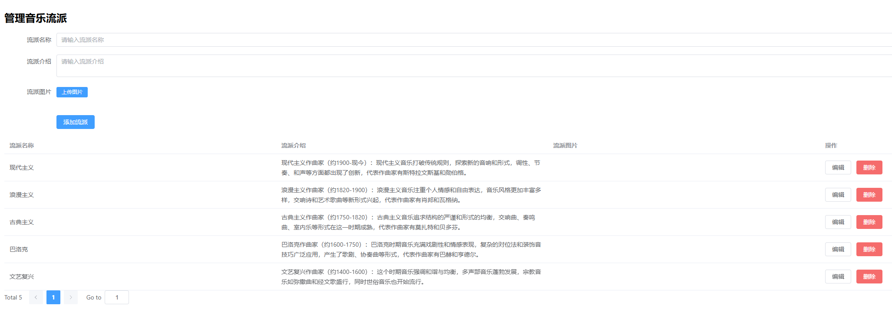

图5-7流派管理效果图

<template>

<div class="genre-manage">

<div class="operation-bar">

<el-button type="primary" @click="handleAdd">新增流派</el-button>

<el-button type="success" @click="handleImport">批量导入</el-button>

<el-button @click="handleExport">导出数据</el-button>

</div>

<el-table :data="genreList" border>

<el-table-column prop="id" label="ID" width="80" />

<el-table-column prop="name" label="流派名称" />

<el-table-column label="流派封面" width="120">

<template #default="{ row }">

<el-image

:src="row.image_path"

:preview-src-list="[row.image_path]"

/>

</template>

</el-table-column>

<el-table-column label="操作" width="200">

<template #default="{ row }">

<el-button-group>

<el-button type="primary" @click="handleEdit(row)">编辑</el-button>

<el-button type="danger" @click="handleDelete(row)">删除</el-button>

</el-button-group>

</template>

</el-table-column>

</el-table>

<!-- 编辑对话框 -->

<el-dialog v-model="dialogVisible" :title="dialogTitle">

<el-form :model="formData" ref="formRef" :rules="rules">

<el-form-item label="流派名称" prop="name">

<el-input v-model="formData.name" />

</el-form-item>

<el-form-item label="流派描述" prop="description">

<el-input type="textarea" v-model="formData.description" />

</el-form-item>

<el-form-item label="封面图片" prop="image_path">

<el-upload

class="avatar-uploader"

:action="uploadUrl"

:show-file-list="false"

:on-success="handleUploadSuccess"

>

<img v-if="formData.image_path" :src="formData.image_path" class="avatar" />

<el-icon v-else class="avatar-uploader-icon"><Plus /></el-icon>

</el-upload>

</el-form-item>

</el-form>

</el-dialog>

</div>

</template>

### 5.2.2 作曲家管理功能实现

作曲家管理模块是系统的重要数据维护功能之一，负责对作曲家基础信息的管理和维护。该模块采用集中式管理的方式，将作曲家的基本信息、生平简介、创作成就等数据进行统一管理。为了提高数据的准确性和完整性，系统实现了严格的数据验证机制，包括必填字段检查、日期格式验证等。在数据展示方面，采用分页表格的形式，并支持多条件筛选和排序，方便管理员快速定位和管理目标数据。特别是在作曲家与音乐流派的关联管理上，实现了可视化的关联操作界面，使数据关系的维护更加直观。

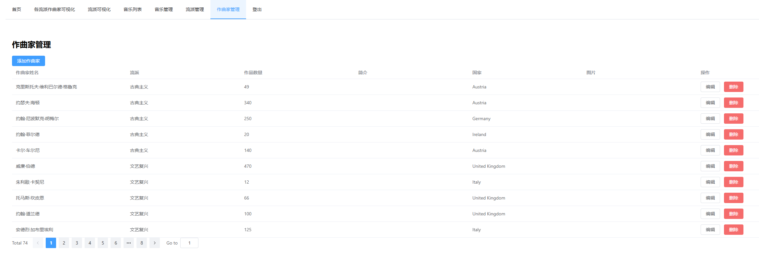

图5-8作曲家管理效果图

<template>

<div class="composer-manage">

<!-- 搜索栏 -->

<div class="search-bar">

<el-form :inline="true" :model="searchForm">

<el-form-item label="作曲家姓名">

<el-input v-model="searchForm.name" placeholder="请输入姓名" />

</el-form-item>

<el-form-item label="所属流派">

<el-select v-model="searchForm.genre" placeholder="选择流派">

<el-option

v-for="item in genreOptions"

:key="item.id"

:label="item.name"

:value="item.id"

/>

</el-select>

</el-form-item>

<el-form-item>

<el-button type="primary" @click="handleSearch">查询</el-button>

<el-button @click="resetSearch">重置</el-button>

</el-form-item>

</el-form>

</div>

<!-- 数据表格 -->

<el-table :data="composerList" border>

<el-table-column prop="name" label="姓名" />

<el-table-column prop="country" label="国籍" />

<el-table-column prop="birth_date" label="出生日期" />

<el-table-column prop="number_works" label="作品数量" />

<el-table-column label="头像" width="100">

<template #default="{ row }">

<el-avatar :src="row.image_path" />

</template>

</el-table-column>

<el-table-column label="操作" width="200">

<template #default="{ row }">

<el-button-group>

<el-button size="small" @click="handleEdit(row)">编辑</el-button>

<el-button

size="small"

type="danger"

@click="handleDelete(row.id)"

>删除</el-button>

</el-button-group>

</template>

</el-table-column>

</el-table>

<!-- 分页器 -->

<el-pagination

background

layout="prev, pager, next"

:total="total"

:page-size="pageSize"

@current-change="handlePageChange"

/>

</div>

</template>

### 5.2.3 音乐管理功能实现

音乐管理模块是系统后台的核心功能之一，负责音乐作品的添加、编辑、删除等管理操作。该模块实现了音频文件和封面图片的上传功能，支持对音乐基本信息的维护，包括标题、作曲家、所属流派等属性的管理。为了提升用户体验，系统采用分页表格展示音乐列表，并提供了多条件筛选和排序功能。在数据关联方面，通过级联选择实现了音乐与作曲家、流派的关联管理，确保数据的完整性和一致性。

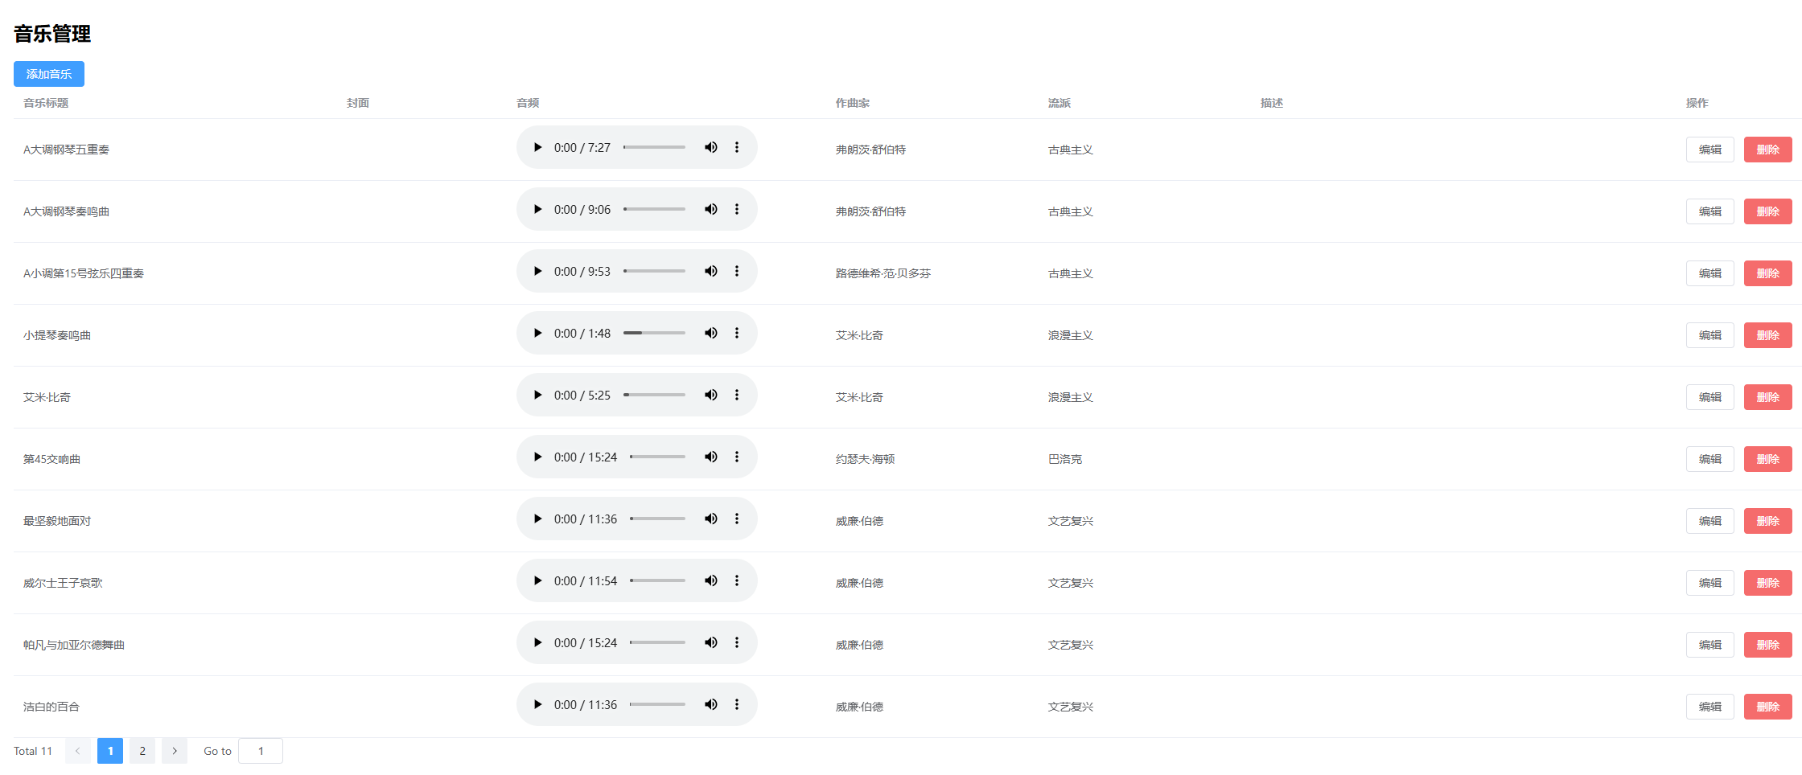

图5-9音乐管理效果图

// 音乐文件上传处理

router.post('/api/upload/music', upload.single('file'), async (req, res) => {

try {

const file = req.file;

const filePath = `uploads/music/${Date.now()}_${file.originalname}`;

// 移动文件到指定目录

await fs.promises.rename(file.path, path.join(__dirname, '../public', filePath));

res.json({

code: 0,

data: {

file_path: filePath

}

});

} catch (error) {

res.json({ code: 1, message: '文件上传失败' });

}

});

// 创建音乐记录

router.post('/api/music', async (req, res) => {

try {

const {

title,

composers_id,

genre_id,

information,

photo_path,

file_path

} = req.body;

// 验证关联数据是否存在

const composer = await Composer.findById(composers_id);

const genre = await Genre.findById(genre_id);

if (!composer || !genre) {

return res.json({ code: 1, message: '作曲家或流派不存在' });

}

const music = await Music.create({

title,

composers_id,

genre_id,

information,

photo_path,

file_path

});

// 更新作曲家作品数量

await Composer.findByIdAndUpdate(composers_id, {

$inc: { number_works: 1 }

});

res.json({ code: 0, data: music });

} catch (error) {

res.json({ code: 1, message: '创建音乐记录失败' });

}

});

# 第六章 总结

本次毕业设计选择的题目是《基于D3.js的各流派作曲家信息数据可视化系统》，在此次毕业设计中，我深入研究了音乐流派数据可视化的现状和需求，分析了用户对音乐数据展示的需求特点，并据此设计实现了一个功能完整的音乐数据可视化系统。采用当今流行的技术框架Vue3、Node.js和D3.js，结合Express框架和MySQL数据库，构建了一个现代化的Web应用系统。

在毕业设计过程中，我学习了Vue3、D3.js、Express、Element Plus等前沿技术，深入理解了组件化开发和数据可视化的核心概念。特别是在D3.js的学习过程中，掌握了数据驱动视图、比例尺、过渡动画等关键技术点。在开发过程中遇到了诸如数据格式转换、动态渲染、性能优化等多个技术难点，通过查阅文档、分析示例代码和反复实践，最终都得到了解决。同时，通过这个项目的实践，加深了对前后端分离架构的理解，提升了项目开发和问题解决的能力。

系统开发完成后，我对主要功能模块进行了全面测试：用户认证模块的登录注册功能；音乐流派可视化展示，包括流派分布图、地理分布图和词云展示；音乐列表的展示和播放功能；后台管理系统的各项功能，包括音乐管理、流派管理、作曲家管理等。测试结果表明，系统的各个功能模块都能正常运行，达到了预期的设计目标。

在项目完成的同时，我也发现了一些可以改进的地方：系统的响应速度还可以进一步优化，特别是在处理大量数据的可视化展示时；数据可视化的交互体验可以更加丰富，增加更多的动画效果和操作方式；后台管理系统的用户界面可以进一步优化，使其更加美观和易用；此外，还可以添加数据分析功能，为用户提供更深入的音乐数据挖掘服务。这些都是系统未来可以继续改进的方向。

通过这次毕业设计，我不仅掌握了一系列实用的开发技术，更重要的是锻炼了独立解决问题的能力，积累了宝贵的项目开发经验。这些经验对我未来的职业发展必将产生积极的影响。

# 参考文献

1. 李晓薇. vue.js前端应用技术分析[J]. 网络安全技术与应用, 2022, (04): 44-45.
2. 张钊源, 刘晓瑜, 鞠玉霞. Node.js后端技术初探[J]. 中小企业管理与科技(上旬刊), 2020, (08): 193-194.
3. 王娇. 西方音乐史上的几个主要流派[J]. 艺海, 2020, (03): 34-35.
4. 刘勘, 周晓峥, 周洞汝. 数据可视化的研究与发展[J]. 计算机工程, 2002, (08): 1-2+63.
5. 权庆乐, 连卫民. 对可视化库D3.js的应用研究[J]. 电子技术与软件工程, 2014, (18): 203.
6. 权鑫. 基于D3.js的数据可视化系统框架设计与实现[D]. 北京交通大学, 2016.
7. 李娟, 宋玉娥, 郭蕊. 基于Vue框架的数据可视化工具前端系统的设计与实现[J]. 北京工业职业技术学院学报, 2024, 23(02): 18-23.
8. 王伶俐, 张传国. 基于NodeJS+Express框架的轻应用定制平台的设计与实现[J]. 计算机科学, 2017, 44(S2): 596-599.
9. 范伟梅. 基于D3的数据可视化图表系统[D]. 华南理工大学, 2017.
10. Khulusi R, Kusnick J, Meinecke C, et al. A Survey on Visualizations for Musical Data[J]. Computer Graphics Forum, 2020, 39(6): 82-110.
11. 西方音乐的风格流派和历史分期[J]. 视听技术, 1996, (07): 98.
12. 毛丽娟. 基于用户个性化特征的网页视觉传达设计研究[J]. 现代电子技术, 2018, 41(13): 159-162. DOI:10.16652/j.issn.1004-373x.2018.13.036.
13. 王立新, 丁希顺. 如何创建友好的用户界面[J]. 福建电脑, 2006, (01): 180-181.
14. 刘翔宇. 基于Vue的数据可视化系统的设计与实现[D]. 北京邮电大学, 2018.
15. 黄冠华, 杨鹤标. 基于D3.js的微博舆情分析可视化研究[J]. 软件导刊, 2016, 15(06): 142-144.
16. Matija Novak and Ivan Svogor. “Current usage of Component based Principles for Developing Web Applications with Frameworks: A Literature Review.” (2016). 253-276.. Matija Novak; Ivan Svogor.

# 致谢

在这次毕业设计的完成过程中，我得到了许多老师和同学的帮助与支持，在此深表感谢。

首先要特别感谢我的指导老师，在整个毕业设计过程中，老师始终给予我悉心的指导和鼓励。从选题到系统设计，从功能实现到论文撰写，每一个环节都倾注了老师大量的心血。老师严谨的治学态度、渊博的专业知识，都给我留下了深刻的印象。

感谢在项目开发过程中给予我帮助的同学们，他们在我遇到技术难题时提供了宝贵的建议，让我能够顺利克服各种困难。同时也要感谢实验室的其他老师和同学，他们营造的良好学习氛围给了我很大帮助。

最后，要感谢我的家人，是他们的理解和支持让我能够专心投入到毕业设计的工作中。在此，向所有关心和帮助过我的人表示最诚挚的感谢！

这次毕业设计的经历让我受益匪浅，这些宝贵的经验将成为我未来发展道路上的重要财富。